Öğrenci No: Adı Soyadı: İmza:

Soru No | 1 | 2 | 3 | 4 | 5 | 6 | 7 | 8 | 9 | 10 | Toplam
Program Çıktısı | PÇ2 | PÇ4 | PÇ4 | PÇ2-4 | PÇ2-4
Soru Puanı | 10 | 15 | 15 | 30 | 30 |  |  |  |  |  | 100
Alınan Puan
SORU 1. Makinayı tanımlayınız, özelliklerini yazınız.
SORU 2. Şekil 1’de verilen çelik ve ahşap levhalar verilen şekliyle birleştirilecektir. Birleştirmede hangi bağlama elemanı kullanılmalıdır? Niçin? Kullanacağınız bağlama elemanları hakkında kısa bilgi veriniz. Bağlantının uygun görünüşlerini çizerek ölçülendiriniz.
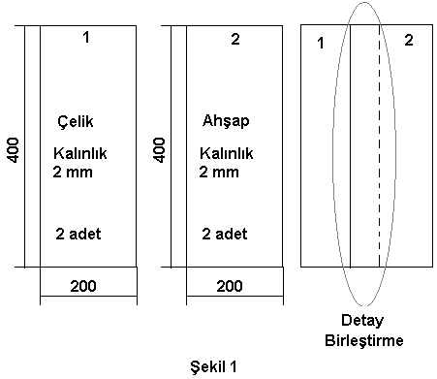 | 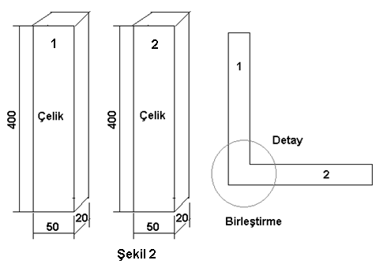

SORU 3. Şekil 2’de gösterilen 20 x 50 x 400 mm ölçülerinde çelik parçalar L şeklinde birleştirilecektir. Bu bağlantıyı hangi bağlama elemanı ile yarasınız? Niçin? Kullanacağınız bağlama elemanları hakkında kısa bilgi veriniz Bağlantı detayının teknik resmini çiziniz ve ölçülendiriniz.
SORU 4. Bir diesel motor 70000 kCal enerji harcayarak 105487 kNm’lik iş üretmiştir. Yakıt alt ısıl değeri 9000 kCal/kg, birim fiyatı 6.50 TL/kg’dır.
- Motor verimini bulunuz.
- Harcanan yakıt miktarını ve maliyetini hesaplayınız.
- Sözü edilen motor, sözkonusu yakıtı 2 saatte harcamışsa; iş gücünü [kW, PS] bulunuz.
- Otomobil 2 saatte 210 km yol almışsa km başına yakıt maliyetini bulunuz.
SORU 5. Şekil 3’de bir perçin bağlantısı gösterilmiştir. 1 nolu levha 3 mm, 2 nolu levha 4 mm kalınlığındadır. Kullanılan perçin malzemesinin çekme dayanımı 400 N/mm², kayma dayanımı 300 N/mm²’dir. Bağlantıyı 31400 N’luk yük çekmeye, 20933 N’luk yük kesmeye zorlamaktadır. Bağlantıda 4 perçin zorlanma etkisinde maruzdur.
- Çekmeye zorlanma hali için emniyetli perçin çapını bulunuz.  - Kesmeye zorlanma hali için emniyetli perçin çapını bulunuz.  - Bağlantı detayını çiziniz. | 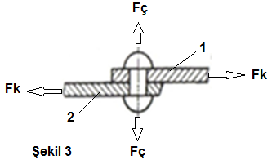

CEVAP ANAHTARI

SORU 1. Makinayı tanımlayınız, özelliklerini yazınız.
CEVAP 1.
Herhangi bir enerjiyi başka bir enerji biçimine dönüştüren veya enerji harcayarak iş yapan düzeneklere MAKİNA denir.
Makinalar belirli bir işin gerçekleştirilmesinde ya da fiziksel bir işlevin yerine getirilmesinde insan ya da hayvan gücüne yardımcı olmak veya tamamen onların yerini almak üzere geliştirilmişlerdir. Bu özelliği ile makinayı aşağıdaki gibi tanımlamak mümkündür;
Kuvvet tesirlerinden yararlanarak belirli bir işi düzgün ve aynı özellikte yapacak şekilde düzenlenmiş aygıtlara MAKİNA denir.
Bu tanımlamaya göre makina aşağıdaki özelliklere sahip olmalıdır:
- Makina, çalıştırılması için işçi emeğinden en çok tasarruf sağlayacak en basit yapıda olmalı ve işletme tekniği niteliksiz işçiler tarafından bile kolayca kavranabilmelidir.
- Makina, özellikle seri üretime uygun, belli işlemleri yapacak biçimde geliştirilmiş olmalıdır. Bir makinanın çok farklı işlemleri yapacak şekilde düzenlenmesi, ayarlamada zaman kaybı ve çalışmada iş güvensizliği gibi sakıncalar doğurur. Bununla birlikte, farklı işlemleri yapacak özellikteki makinalara da (genel amaçlı makinalar) ihtiyaç duyulmakta ve bu tip makinalar da yaygınca kullanılmaktadır.
- Makina, işlemleri kendi kendine otomatik olarak yapacak biçimde geliştirilmiş olmalıdır. Bu durum, zaman ve insan gücü tasarrufu bakımından önem taşır.
- Makinanın “düzgün ve aynı özellikte” iş yapabilmesi, yani seri üretimde işlenen ilk parça ile son parçanın şekil ve ölçü yönünden birbirinin aynı olması için ayar düzenlerinin ayarlı ve sağlam bağlantılı olması, kesicilerin uygun nitelik taşıması gerekir.

SORU 2. Şekil 1’de verilen çelik ve ahşap levhalar verilen şekliyle birleştirilecektir. Birleştirmede hangi bağlama elemanı kullanılmalıdır? Niçin? Kullanacağınız bağlama elemanları hakkında kısa bilgi veriniz. Bağlantının uygun görünüşlerini çizerek ölçülendiriniz.

CEVAP 2. Bağlantı perçinle yapılmalıdır. Farklı malzemeler kullanılmaktadır.

Delinmiş iki ya da daha çok parçayı (sac, levha, köşebent gibi), bu delikten geçirilen alüminyum, yumuşak çelik veya sert çelikten yapılmış silindirik bir parçanın iki veya bir ucu soğukta veya ısıtılarak dövülüp şişirilmesiyle meydana gelen çözülemez bağlantıya perçinleme, bu silindirik parçalara da perçin denir.  Perçinler, kaynak teknolojisi gelişmeden önce kazan, boyler, köprü, gemi ve çelik konstrüksiyon inşaatları gibi yapıların imalinde kullanılırdı.  Alüminyum gibi kaynağı zor olan malzemelerin bağlantılarında, farklı iki malzemenin birleştirilmesinde, kaynağın meydana getirdiği ısıdan dolayı malzemenin bozulmaması istenen yerlerde perçinli bağlantılar hala tercih edilmektedir. Elektronik cihazlar, giyim malzemeleri, mutfak eşyaları, çelik yapılar, kayışlar, uçak sanayi ve lokomotif yapımında kullanılır.  Perçin baş tarafı şişkin silindik parçadır. Perçinin şaft boyu, levha kalınlığından 1.5d kadar fazla olmalıdır. Perçin delik çapı, perçin çapından büyük açılır. Perçinleme esnasında perçin şişerek deliği doldurur.  Perçin bağlantıları sarsıntılara dayanıklı ve emniyetli olup, birleştirilen yapı parçaları çok karışık şekilli değilse nispeten ucuz ve basit olarak imal edilebilirler. Buna karşılık ağır ve işlemleri uzun sürdüğünden kullanışlı değildirler. Kaynağa göre daha elastiki bir bağlantı sağladığı halde, genellikle farklı yapıdaki malzemelerin bağlantısı için daha uygundurlar. Kaynak tekniğindeki gelişmeler sonucu perçin uygulama alanları çok daralarak kaynak bağlantılarının kullanılmadığı özel hallerle sınırlanmıştır.  Dövülmemiş bir perçin, silindirik bir şaft ve baş kısmından oluşur. Kullanım yerlerine göre perçin başları çeşitli şekillerde olur. | 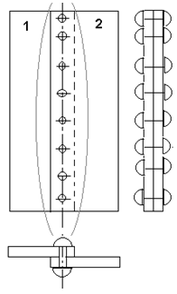

SORU 3. 20 x 50 x 400 mm ölçülerinde çelik parçalar L şeklinde birleştirilecektir. Bu bağlantıyı hangi bağlama elemanı ile yarasınız? Niçin? Kullanacağınız bağlama elemanları hakkında kısa bilgi veriniz Bağlantı detayının teknik resmini çiziniz ve ölçülendiriniz.

CEVAP 3. Bu elemanlar kaynakla veya perçinle birleştirilebilir. Çelik malzemeler kaynak edilebilir. Ancak, birleştirilecek yüzey alanı yeterli olmadığı için kaynak bağlantısı ile daha dayanıklı bir bağlantı gerçekleştirilebilir.

İki metali ısı ve basınç ya da bunlardan birisinin etkisi ile, aynı cinsten ve erime aralığı aynı veya yaklaşık bir dolgu malzemesi (elektrot) kullanarak veya kullanmaksızın yapılan birleştirmeye kaynak etme denir. Genellikle benzer malzemeler için çözülemez bir bağlantı olarak yapılan kaynak, günümüzde ileri usullerle ayrı malzemelerin birleşmesinde de kullanılabilmektedir. Genel olarak kaynak bağlantıları dar ve uzun bir şekilde parça kenarı boyunca devam eder. Bağlantının yapıldığı yere kaynak dikişi denir.  Kaynak edilen parçaların birbirlerine göre konumu kaynak birleştirme şeklini, kaynakla birleştirilen kenarların biçimi (kaynak ağzı) ise kaynak dikiş şeklini belirtir. Konstrüksiyona uygun kaynak birleştirme şekli seçilir. En önemli kaynak birleştirme şekilleri alın kaynağı, kenar kaynağı ve köşe kaynağıdır.  Kaynak ağzı parçanın malzemesi, kalınlığına, zorlanma durumuna ve kaynak metduna göre açılır. Kaynak dikişi ince parçalarda bir defa (bir paso) doldurulabilirse de kalın parçalarda birkaç sıra kaynak yapmak gereklidir. Kaynak dikişi teknik resim kurallarına göre gösterilmekle birlikte, çoğu kez çizimi basitleştirmek için resimlerde dikiş şekli sembolik olarak belirtilir. | 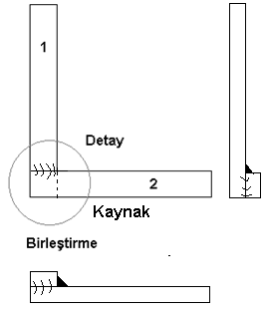

SORU 4. Bir diesel motor 70000 kCal enerji harcayarak 105487 kNm’lik iş üretmiştir. Yakıt alt ısıl değeri 9000 kCal/kg, birim fiyatı 6.50 TL/kg’dır.
- Motor verimini bulunuz.
- Harcanan yakıt miktarını ve maliyetini hesaplayınız.
- Sözü edilen motor, sözkonusu yakıtı 2 saatte harcamışsa; iş gücünü [kW, PS] bulunuz.
- Otomobil 2 saatte 210 km yol almışsa km başına yakıt maliyetini bulunuz.
CEVAP 4.
$$E=72000 kCal$$
$$W=105487 kNm$$
$$Hu=9000 kCal/kg$$
$$YBF=6.50 TL/kg$$
$$1 kJ=1 kNm$$
$$W=105487 kNm \frac{1 kJ}{1 kNm}=105487 kJ$$
$$1 kCal=4.186 kJ$$
$$W=105487 kJ \frac{1 kCal}{4.186 kNm}$$
$$W=25200 kCal$$
- Motor verimi

$$η= \frac{W}{E}= \frac{25200 kCal}{72000 kCal}=0.35$$

- Yakıt miktarı ve maliyeti
Yakıt miktarı
$$B= \frac{E}{Hu}= \frac{72000 kCal}{9000 kCal/kg}=8 kg$$
Yakıt maliyeti
$$YM=BYF*B=6.50\frac{TL}{kg}*8 kg=52 TL$$

- Motor gücü
$$N= \frac{W}{t}= \frac{25200 kCal}{2 h}=12600 kCal/h$$
$$1 kW=860 kCal/h$$
$$N=12600\frac{kCal}{h}* \frac{1 kW}{860\frac{kCal}{h}}=14.6 kW$$
$$1 kW=1.36 PS$$
$$N=14.65 kW* \frac{1.36 PS}{1 kW}=19.92 PS$$
- Km başına yakıt maliyeti
$$KBYM= \frac{YM}{KM}= \frac{52 TL}{210 km}=0.25 TL/km$$

SORU 5. Şekil 3’de bir perçin bağlantısı gösterilmiştir. 1 nolu levha 3 mm, 2 nolu levha 4 mm kalınlığındadır. Kullanılan perçin malzemesinin çekme dayanımı 400 N/mm², kayma dayanımı 300 N/mm²’dir. Bağlantıyı 31400 N’luk yük çekmeye, 20933 N’luk yük kesmeye zorlamaktadır. Bağlantıda 4 perçin zorlanma etkisine maruzdur.
- Çekmeye zorlanma hali için emniyetli perçin çapını bulunuz.
- Kesmeye zorlanma hali için emniyetli perçin çapını bulunuz.
- Bağlantı detayını çiziniz.

CEVAP 5.
Fk = 20933 N
Fk = 31400 N
n = 4 adet
$$σ_{ç}=400 N/{mm}^{2}$$
$$τ=300 N/{mm}^{2}$$
$$s_{1}=3 mm$$
$$s_{2}=4 mm$$
- Çekme zorlanması

$$σ_{ç,em}= \frac{F_{ç}}{n A}$$
$$A= \frac{πd^{2}}{4}$$
$$σ_{ç,em}= \frac{F_{ç}}{n \frac{πd^{2}}{4}}$$
$$d= \sqrt{\frac{4 F_{ç}}{n π σ_{ç,em}}}$$

$σ_{ç,em}=\frac{σ_{ç}}{S}$, $S=2 alındı$
$$σ_{ç,em}= \frac{400 N/{mm}^{2}}{2}=200 N/{mm}^{2}$$
$$d= \sqrt{\frac{4*31400 N}{4 π 200 N/{mm}^{2}}}= \sqrt{\frac{125600N }{2512 N/{mm}^{2}}}= \sqrt{50 {mm}^{2}}$$
$$d=7 mm$$
- Kesme zorlanması

$$τ_{em}= \frac{F_{k}}{n A}$$
$$A= \frac{πd^{2}}{4}$$
$$τ_{em}= \frac{F_{k}}{n \frac{πd^{2}}{4}}$$
$$d= \sqrt{\frac{4 F_{k}}{n π τ_{em}}}$$

$τ_{em}= \frac{τ}{S}$, $S=2 alındı$
$$τ_{em}= \frac{300 N/{mm}^{2}}{2}=150 N/{mm}^{2}$$
$$d= \sqrt{\frac{4*15700 N}{4 π 150 N/{mm}^{2}}}= \sqrt{\frac{62800N }{1884 N/{mm}^{2}}}= \sqrt{33.3 {mm}^{2}}$$
$$d=5.8 mm$$

- Bağlantı detayı

